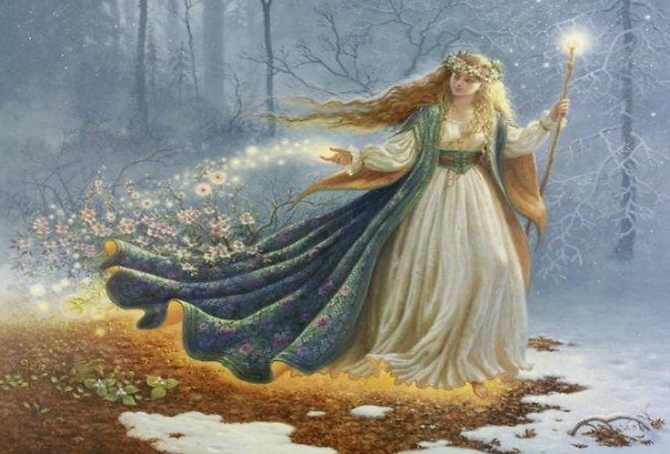
Она приходит с ласкою И своею сказкой
Волшебной палочкой взмахнет
И все вокруг расцветет. (Весна)
___________________________
Я раскрываю почки, в зелёные листочки. Деревья одеваю, посевы поливаю, Движения полна, зовут меня … (Весна)
___________________________
На полянке, у тропинки
Пробиваются травинки.
С бугорка ручей бежит,
А под ёлкой снег лежит. (Весна)

Один седой, другой молодой, Третий скачет, а четвертый плачет. (Времена года)
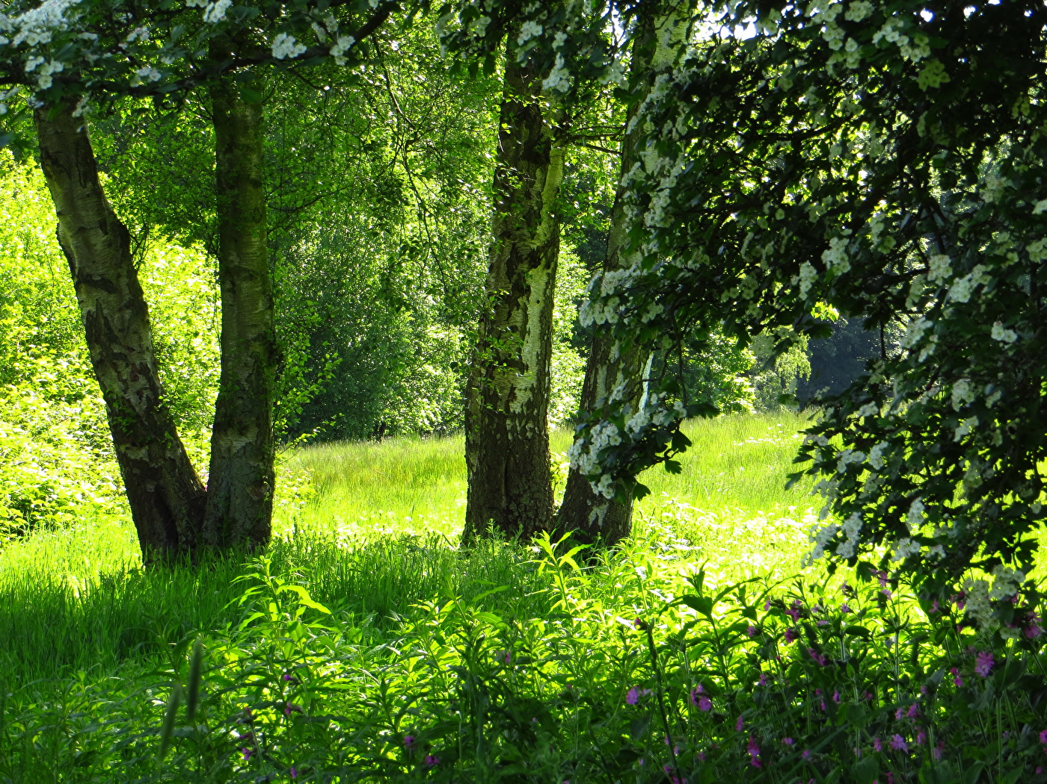- И светла и широка
Наша тихая река
Побежим купаться,
С рыбками плескаться. (Лето)

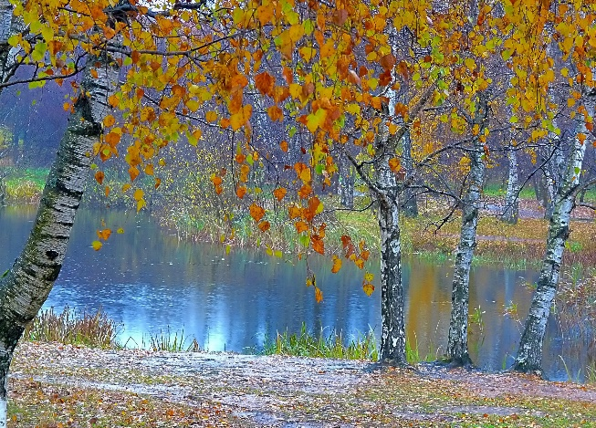
- Льёт дождь, холодный, точно лёд.
Кружатся листья по полянам.
И гуси длинным караваном
Над лесом держат перелёт. (Осень)
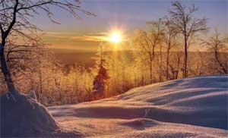
- Под голубыми небесами
Великолепными коврами,
Блестя на солнце, снег лежит;
Прозрачный лес один чернеет
И ель сквозь иней зеленеет,
И речка подо льдом блестит. (Зима)
___________________________________
Явилась вслед за осенью по календарю. Я самый лучший праздник вам на радость подарю! А землю белым снегом я укутала сама. Ребята, отгадайте-ка, ну, кто же я? (Зима).

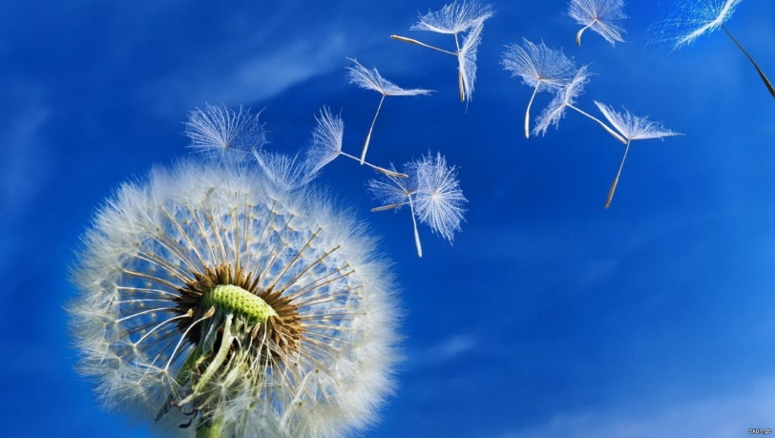
Есть такой один цветок, Не сплетешь его в венок,
На него подул слегка:
Был цветок – и нет цветка. (одуванчик)

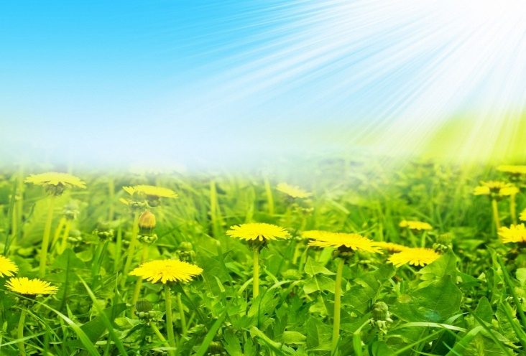
Есть такой один цветок,
Не сплетешь его в венок,
На него подул слегка:
Был цветок – и нет цветка. (одуванчик)

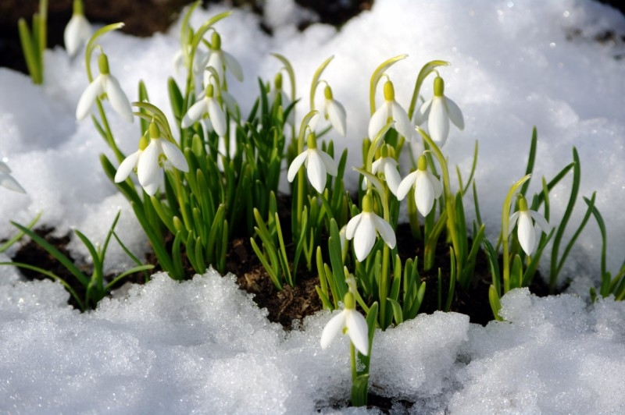
Из – под снега вышел друг
И весной запахло вдруг. (подснежник)
__________________________
Пробивается росток, Удивительный цветок. Из-под снега вырастает, Солнце глянет — расцветает. (подснежник)

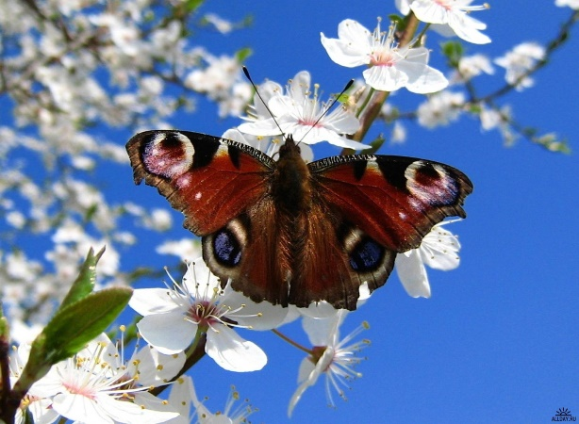
Деревья пробудились ото сна,
Уже набухли маленькие почки,
А кое-где виднеются едва
Зеленые и клейкие … (листочки)
_______________________________
На ветках – Плотные комочки. В них дремлют клейкие … (листочки)
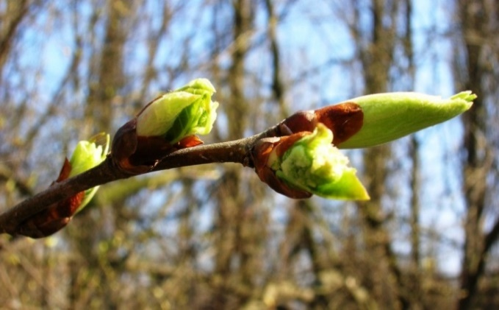
У кустов, деревьев появились дочки,
Ранние, весенние, крошечные…
(почки)

Невидимкой, осторожно Он является ко мне И рисует, как художник, Он узоры на окне… (мороз).

В белом бархате деревья – И заборы и деревья. А как ветер нападет, Этот бархат опадет … (иней).

